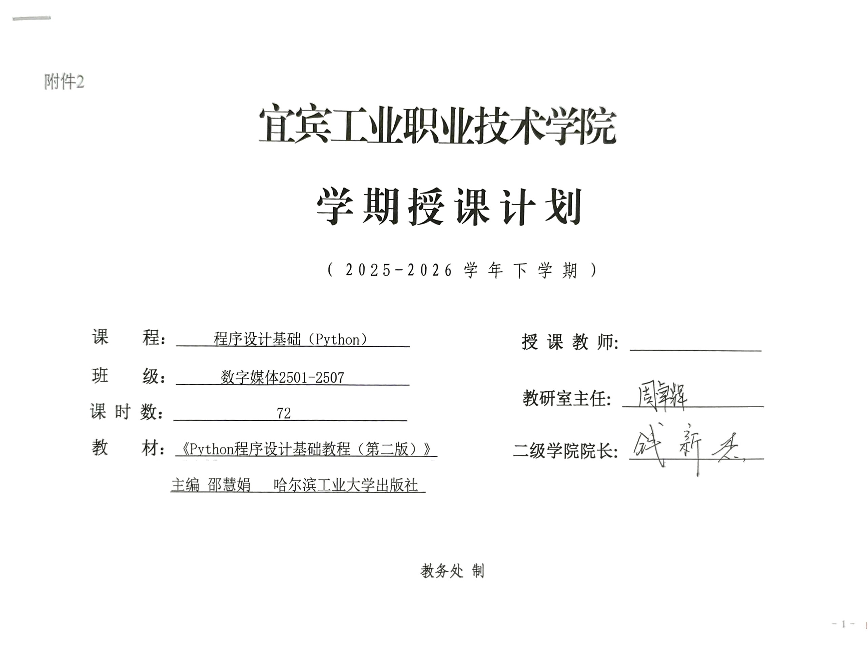
程序设计基础课程组

学时  分配 | 课 程  总学时 | 本学期  学时数 | 理 论  学时数 | 实 践 学 时 数
 |  |  |  | 实验 或 实训 | 实 习 | 测验 或 考查 | 毕业设计/毕业综合实践报告 | 其 他
 | 72 | 72 | 24 | 48 |  | 考查

编制基本信息填写：
1.“学期”栏填写上/下学期。
2.“课程”栏填写名称必须与授课任务或人才培养方案一致。
3.本计划根据 程序设计基础（Python） 课程标准编写。
4.本期本课程为 考查 （考试或考查）课，学生成绩评定原则为：平时分占 40 %，期末测试占 60 %。
“授课进度计划表”填写要求：
1.“考查”属于计划内授课内容，需安排在授课计划里；“考试”属于计划外内容，由学校统一安排，不安排在授课计划里；
2. 周次、课次用阿拉伯数字填写；
3.“章、节”栏应按授课顺序依次填写，应细化到“第几章、第几节”/次课（“项目/模块、任务”栏的填写同上）；“内容”栏需要明确本次课的授课知识点；“要求” 栏应尽量用“外显行为动词”进行描述，比如了解、理解、掌握等；
4.“授课方法”栏填写讲授法、讨论法、直观演示法、练习法、讲练法、读书指导法等；
5.“作业”栏填写具体题号（教材或练习册的页、题）或注明“自拟”；
6. 该表双面打
授课进度计划表

周次 | 课次 | 模块、项目、章、单元 | 任务/节 | 教学内容 | 教学要求 | 思政主题或思政元素 | 课时分配 |  | 授课方法 | 作业
 |  |  |  |  |  |  | 理论 | 实践
1 | 1-4 | 项目一 | 1.1-1.2 | 1.计算机程序设计语言概述。  2.Python的发展历程、特点、标准库和应用领域。  3.Python的版本选择。  4.下载和安装Python；安装IPython、安装集成开发环境Pycharm；使用IDE开发、运行程序。  5.给代码添加“注释”；使用终端运行程序。 | 1.了解Python语言；  2.掌握Python开发环境搭建方法；  3.了解Python程序及其风格；  4.掌握Python注释语句及其方法。 | 1.结合 Python 在数字媒体、国家数字经济中的应用，激发专业认同感；  2.强调代码注释规范，培养严谨、规范的编程习惯；  3.介绍国产开源开发工具，增强科技自立自强意识。 | 2 | 2 | 讲授法、讨论法、直观演示法、练习法 | 自拟
2 | 5-8 | 项目二 | 2.1-2.2 | - Python 变量；  - Python 数据类型；  - 简单条件语句；  - 复杂条件语句。 | - 理解Python中的数据；  2.类型和Python中的变量；  3.掌握简单条件语句和复杂条件语句的编写。 | - 以变量 / 数据类型对应数字媒体数据规范为例，培养数据治理意识；  - 条件语句逻辑对应 “按规办事”，强化规则意识与责任担当。 | 2 | 2 | 讲授法、讨论法、直观演示法、练习法 | 自拟
3 | 9-12 | 项目二 | 2.3 | 1.标准输入输出；  2.字符串转整型运算符；  3.运算符；  4.优先级；  5.个人所得税计算程序实现。 | 1.理解Python中标准的输入输出；  2.字符串转成整型；  3.理解优先级、运算符；  4.掌握for循环语句；  5.掌握for循环语句的退出。 | 1.强化公民责任；  2.数字计算精准性对应数字媒体内容制作的严谨性，培养工匠精神。 | 1 | 3 | 讲授法、讨论法、直观演示法、练习法 | 自拟
4 | 13-16 | 项目三 | 3.1-3.2 | 1.顺序结构；  2.成随机数字；  3.条件表达式和单分支选择结构；  4.双分支和多分支选择结构。 | 1.理解顺序结构；  2.理解生成随机数字；  3.掌握条件表达式和单分支选择结构；  4.理解双分支和多分支选择结构。 | 1.程序结构对应数字媒体项目开发的流程化思维，培养统筹规划能力；  2.随机数字应用于媒体内容生成，激发创新思维与行业服务意识。 | 2 | 2 | 讲授法、讨论法、直观演示法、练习法 | 自拟
5 | 17-20 | 项目三 | 3.3 | 1.for循环的用法和执行过程；  2.while循环的用法和执行过程；  3.break和continue语句的共同点和区别；  4.循环结构的嵌套 | 1.掌握for循环的用法和执行过程；  2.掌握while循环的用法和执行过程；  3.理解break和continue语句的共同点和区别；  4.掌握循环结构嵌套。 | 1.循环迭代对应数字媒体素材批量处理，体现 “高效服务” 的职业追求；2.循环终止条件设计，培养 “适度把控、精益求精” 的工作态度。 | 2 | 2 | 讲授法、讨论法、直观演示法、练习法 | 自拟
6 | 21-24 | 项目四 | 4.1-4.2 | 1.字符串的基础知识；  2.字符串的基本操作。  1.传统字符串格式化和format函数形式格式化；  2.format函数形式格式化。 | 1.理解字符串基础知识  2.理解字符串基本操作  3.了解传统字符串格式化和format函数形式格式化；  4.掌握format函数形式格式化。 | 1.字符串格式化对应数字媒体文案规范，培养内容表达的精准性；  2.多语言字符处理，强化文化包容与国际传播意识。 | 2 | 2 | 讲授法、讨论法、直观演示法、练习法 | 自拟
7 | 25-28 | 项目四 | 4.3-4.4 | 1.字符串常用方法；  2.文本清洗与分割的操作；  3.元字符和re模块；  4.电子邮件信息提取的操作。 | 1.掌握常用字符串；  2.掌握文本清洗与分割的操作；  3.理解常用元字符和re模块；  4.掌握电子邮件信息提取的操作。 | 1.文本清洗对应数字媒体内容审核，强化信息安全与合规意识；  2.培养数据安全责任。 | 2 | 2 | 讲授法、讨论法、直观演示法、练习法 | 自拟
8 | 29-32 | 项目五 | 5.1-5.2 | 1.序列的特性、分类以及索引；  2.列表的创建方法；  3.列表元素的增加方法；  4.列表元素的删除方法；  5.实现图书信息的增加与删除。 | 1.理解序列的特性、分类以及索引；  2.了解列表的创建方法；  3.掌握列表元素的增加方法；  4.掌握列表元素的删除方法；  5.掌握信息的增加与删除。 | 1.图书信息管理对应数字媒体资源管理，培养资源整合与服务意识；  2.数据增删操作强调 “有据可查”，强化职业诚信。 | 2 | 2 | 讲授法、讨论法、直观演示法、练习法 | 自拟
9 | 33-36 | 项目五 | 5.3-5.4 | 1.列表元素访问与成员资格判断方法；  2.图书信息查询；  3.列表统计方法；  4.列表排序方法；  5.完成实现图书信息的统计及排。 | 1.掌握列表元素访问与成员资格判断方法；  2.掌握图书信息查询方法；  3.理解列表统计方法；  4.理解列表排序方法； | 1.数据统计排序对应数字媒体数据分析岗位需求，提升职业适配性；  2.培养 “以用户为中心” 的服务理念。 | 2 | 2 | 讲授法、讨论法、直观演示法、练习法 | 自拟
10 | 37-40 | 项目六 | 6.1-6.2 | 1.字典的格式与特性；  2.字典的创建方法；  3.进行电商用户数据字典的创建；  4.字典元素中值的读取方法；  5.列表元素的键值对、键的列表及值的列表的读取；  6.提取指定电商用户数据。 | 1.了解字典的格式与特性；  2.掌握字典创建方法；  3.掌握电商用户数据字典的创建；  4.理解字典元素中值的读取方法；  5.掌握列表元素的键值对、键的列表及值的列表的读取方法；  6.掌握指定数据的提取。 | 1.电商数据管理关联数字经济发展，增强行业使命感；  2.字典键值唯一性对应数据唯一性规范，培养数据严谨性。 | 2 | 2 | 讲授法、讨论法、直观演示法、练习法 | 自拟
11 | 41-44 | 项目六、项目七 | 6.3，7.1-7.2 | 1.使用下标方法添加及修改字典元素；  2.使用update( )方法添加及修改字典元素；  3，完成添加与修改电商用户数据。  4.认识文件类型；  5.打开文件对象的方法；  6.打开文件对象的方法；  7.加解密文件的读写；  8.位运算的操作；  9.利用异或操作设计对称加密算法； | 1.了解下标方法添加及修改字典元素；  2.掌握update( )方法添加及修改字典元素；  3，掌握添加与修改数据。  4.了解认识文件类型；  5.掌握打开文件对象的方法；  6.掌握打开文件对象的方法；  7.掌握加解密文件的读写；  8.掌握位运算的操作；  9.掌握异或操作设计对称加密算法； | 1.文件加解密关联数字媒体素材版权保护，强化知识产权意识；  2.数据安全技术对应国家网络安全战略，提升安全责任担当。 | 2 | 2 | 讲授法、讨论法、直观演示法、练习法 | 自拟
12 | 45-48 | 项目七 | 7.3-7.4 | 1.实现通过异或操作使用一组数字作为密钥进行对称加密；  2.中文字符串的二进制转换；  3.中文密钥及中文文本的bytes 转换；  4.实现通过异或操作使用一组中文字符串作为密钥对中文文本内容进行对称加密。  5.函数的定义与调用方法；  6.函数的参数类型区别；  7.函数的作用域区别； | 1.理解异或操作；  2.掌握中文字符串的二进制转换；  3.掌握中文密钥及中文文本的bytes 转换；  4.掌握异或操作使用一组中文字符串作为密钥进行加密。  5.理解函数的定义与调用方法；  6.理解函数的参数类型间区别；  7.理解函数作用域区别 | - 中文加密保护本土数字内容，增强文化自信与文化安全意识；  2.函数封装思维对应模块化开发，培养团队协作与高效工作能力。 | 1 | 3 | 讲授法、讨论法、直观演示法、练习法 | 自拟
13 | 49-52 | 项目七、项目八 | 7.5，8.1 | 1.实现函数的基本使用；  2.函数的嵌套调用与递归调用；  3.lambda 表达式的使用；  4.完成实现加解密函数的封装。  5.面向对象技术的基本概念；  6.类的定义方法；  7.掌握对象的声明操作；  8.练习属性与方法的使用；  9.构造方法与析构方法的使用；  10.学生定义学生类；  11.定义教师类；  12.定义课程类。 | 1.掌握函数的基本使用；  2.理解函数的嵌套调用与递归调用；  3.理解lambda 表达式的使用；  4.掌握实现加解密函数的封装。  5.了解面向对象技术的基本概念；  6.掌握类的定义方法；  7.理解对象的声明操作；  8.了解解属性与方法的使用；  9.理解构造方法与析构方法；  10.掌握定义类； | 1.函数封装提升代码复用性，培养 “降本增效” 的职业素养；  2.递归思维对应复杂问题拆解，培养攻坚克难的职业精神。 | 1 | 3 | 讲授法、讨论法、直观演示法、练习法 | 自拟
14 | 53-56 | 项目八 | 8.2-8.3 | 1.继承的基本概念；  2.继承的定义；  3.定义并使用子类的构造函数；  4.多继承的使用；  5.校园基础数据类型扩展的方法；  6.定义研究生类；  7.定义高级教师类。  8.子类重写父类方法；  9.重写选课方法；  10.重写添加授课课程方法。 | 1.了解继承的基本概念；  2.理解继承的定义；  3.掌握使用子类的构造函数；  4.掌握多继承的使用；  5.掌握子类重写父类方法；  6.掌握重写方法； | 1.类与对象对应数字媒体角色化设计，培养系统思维；  2.校园类设计关联教育信息化建设，增强服务教育事业的使命感。 | 2 |  | 讲授法、讨论法、直观演示法、练习法 | 自拟
15 | 57-60 | 项目九 | 9.1 | 1.异常处理的作用；  2.常见的异常类型；  3.练习Python的异常处理语句；  4.数据存储设计、学生信息录入；  5.学生信息查询、学生信息修改  6.完成学生信息删除、成绩统计；  7.完成实现主函数设计。 | 1.掌握异常处理的作用；  2.掌握常见的异常类型；  3.掌握练习Python的异常处理语句；  4.掌握数据存储设计、学生信息录入；  5.掌握学生信息查询、学生信息修改  6.掌握主函数设计。 | 1.继承复用对应 “传承与创新”，培养在借鉴基础上突破的创新意识；  2.校园角色扩展对应因材施教，强化教育公平与个性化服务理念。 | 1 | 3 | 讲授法、讨论法、直观演示法、练习法 | 自拟
16 | 61-64 | 项目九 | 9.2 | 1.异常类的基类；  2.实现创建自定义异常类；  3.创建学生成绩管理系统自定义异常类；  4.实现学生信息录入、学生信息查询；  5.实现学生信息修改、学生信息删除。 | 1.掌握异常类的基类；  2.掌握信息录入、信息查询；  3.掌握信息修改、信息删除。 | 1.异常处理对应问题预判与解决，培养风险防控意识；  2.学生信息管理强调数据隐私保护，强化职业伦理与责任。 | 1 | 3 | 讲授法、讨论法、直观演示法、练习法 | 自拟
17 | 65-68 | 项目十 | 10.1-10.3 | 1.Python第三方库的安装方法；  2.实现收集销售数据；  3.利用pandas库合并销售数据；  4.pandas库分析销售数据；  5.柱状图的创建方法；  6.实现数据可视化与报告生成 | 1.掌握Python第三方库的安装方法及使用（pandas）；  2.了解数据收集；  3.掌握柱状图的创建方法；  4.掌握数据可视化与报告生成 | 1.自定义异常对应个性化需求解决，培养主动适配行业需求的能力；  2.强化客观、公正的职业准则。  3.数据可视化助力数字媒体决策，培养数据驱动的职业思维； | 1 | 3 | 讲授法、讨论法、直观演示法、练习法 | 自拟
18 | 69-72 | 项目十 | 10.4 | 1.SMTP 基础知识；  2.SMTP授权码的作用；  3.SMTP 授权码的生成；  4.通过Python使用SMTP 授权码；  5.掌握并MIME的类；  6.实现自动化发送邮件；  7.完成任务整合。 | 1.了解SMTP 基础知识；  2.理解SMTP授权码的作用；  3.掌握SMTP 授权码的生成；  5.掌握并MIME的类；  6.掌握自动化发送邮件。 | 1.自动化办公提升效率，契合数字媒体行业高效服务需求；2.第三方库生态体现开源协作精神，培养开放包容的职业心态。 | 1 | 3 | 讲授法、讨论法、直观演示法、练习法 | 自拟
注：此表填写一式两份，一份由学院教学秘书留档，一份交教务处（纸质版）。

